ИНСТРУКЦИЯ ПО СБОРКЕ И ЭКСПЛУАТАЦИИ:

ЧАША ДЛЯ КОСТРА - МОДЕЛЬ FT- 833

Перед сборкой, пожалуйста, внимательно прочитайте данную инструкцию. Мы рекомендуем выполнять сборку изделия на мягкой поверхности во избежание появления царапин на краске. Помните, что из-за свойств литья изделие имеет шероховатую поверхность, что делает более привлекательным его внешний вид и не является дефектом.

Не выбрасывайте упаковку, пока не убедитесь в наличии всех деталей и крепежа.

Не допускайте детей к месту сборки изделия, так как оно включает мелкие детали, которые ребёнок может проглотить.

Сохраните инструкцию по сборке для использования в будущем в качестве справочного материала.
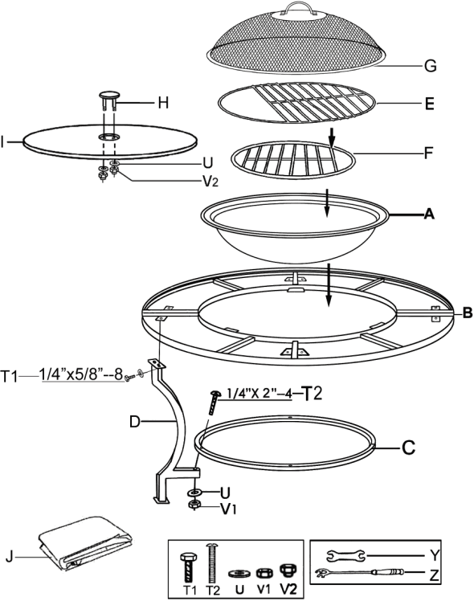

ПЕРЕЧЕНЬ ДЕТАЛЕЙ:
No | Детали | Кол-во |  | No | Крепёжные детали | Кол-во
А | Чугунная чаша для костра | 1 |  | Т1 | Болт (1/4дюйм X5/8дюйм) | 8
B | Столешница | 1 |  | Т2 | Болт (1/4дюймX2дюйм) | 4
C | Кольцо для крепления ножек | 1 |  | U | Шайба | 14
D | Ножка | 4 |  | V1 | Гайка | 4
Е | Хромированная решетка-BBQ | 1 |  | V2 | Стопорная гайка | 2
F | Решётка для дров | 1 |  | Y | Гаечный ключ | 1
G | Сетчатый экран | 1 |  | Z | Кочерга | 1
Н | Ручка центральной крышки | 1
I | Центральная крышка | 1
J | Защитный чехол | 1
ПРЕДУПРЕЖДЕНИЕ:

Во время эксплуатации изделия следите за детьми и животными.

НЕ ИСПОЛЬЗУЙТЕ данное изделие на легко воспламеняющихся поверхностях, таких как сухая трава, листья, солома и т.д. Для эксплуатации устанавливайте его на расстоянии не менее 2 футов (≈ 60 см) от стен.

ВНИМАНИЕ:

Костровая чаша предназначена для сжигания в ней только дров или угля. НЕ ИСПОЛЬЗУЙТЕ бензин или керосин для разведения огня. Разжигайте костер с помощью спичек или зажигалки.

Не прикасайтесь к внешней стороне костровой чаши во время эксплуатации.

Во время эксплуатации изделия используйте кочергу при обращении с ручкой защитного экрана.

Не гасите пламя в костровой чаше водой. Вода может вызвать деформацию, коррозию или шелушение краски. Используйте огнетушитель или дайте костру догореть под вашим присмотром.

Не используйте изделие в ненастную погоду.

ИНСТРУКЦИИ ПО СБОРКЕ:

Необходимый инструмент: Гаечный ключ (Y) и кочерга (Z) входят в комплект поставки.

НЕ ЗАТЯГИВАЙТЕ БОЛТЫ ПОЛНОСТЬЮ ДО СБОРКИ ОСНОВАНИЯ.

Установите столешницу (В) на пол верхней поверхностью вниз. Прикрепите 4 ножки (D) к столешнице (В), используя 8 болтов (Т1) и 8 шайб (U).

Прикрепите ножки (D) к кольцу (С), используя 4 болта (Т2) , 4 шайбы (U) и 4 гайки (V1). Затем переверните собранную раму в нормальное положение.

Установите чугунную костровую чашу (А) на собранную раму, затем установите решетку для дров (F) и хромированную решетку (Е) в чашу (А), установите сетчатый экран (G) на чашу (А).
ПРИ ИСПОЛЬЗОВАНИИ В КАЧЕСТВЕ КОФЕЙНОГО СТОЛИКА:

Перевернув сетчатый экран (G) верхней частью вниз, установите его в чашу (А).

Установите решетку для дров (F) и хромированную решетку-гриль (Е) в перевёрнутый сетчатый экран (G).

Установите ручку (Н) центральной крышки на центральную крышку (I), используя 2 шайбы (U) и 2 стопорные гайки (V2). Затяните стопорные гайки (V2) гаечным ключом (Y).

Установите центральную крышку (I) на чашу (А).

ЗАЩИТНЫЙ ЧЕХОЛ:

В межсезонье и в дождливую погоду накрывайте изделие защитным чехлом (J). Он сможет хорошо защитить изделие.

УХОД И ОБСЛУЖИВАНИЕ:

Чтобы продлить срок службы вашей чаши для костра, после каждого использования очищайте чашу и закрывайте изделие чехлом для защиты от погодных воздействий.

Для сохранения цвета покрытия чаши ,заполняйте дно изделия песчаником.

Для сохранения отделки очищайте поверхность мягкой тканью. Не используйте металлическую щетку.

Если на металле появилась царапина, то необходимо подкрасить чашу для костра. Проконсультируйтесь в местном магазине, где продаются краски, какой тип краски наилучшим образом подходит для вашего типа чаши для костра. Для предупреждения появления коррозии незащищенные поверхности покрывайте краской незамедлительно.

Чаши для костра, в общем, мало подвержены воздействию различных погодных условий, тем не менее, храните их в межсезонье в закрытых помещениях.

РУКОВОДСТВО ПОЛЬЗОВАТЕЛЯ КАМИНОМ И ЧАШЕЙ ДЛЯ КОСТРА.

При эксплуатации данного изделия пользователь должен быть внимательным и соблюдать меры предосторожности.

Данное изделие во время эксплуатации сильно нагревается.

ЭКСПЛУАТАЦИЯ КАМИНОВ ИЛИ ЧАШ ДЛЯ КОСТРА:

Данное изделие во время эксплуатации сильно нагревается.

Использование материалов, не рекомендованных для сжигания в чаше, может представлять опасность. Используйте только уголь или дерево.

Не используйте легковоспламеняющиеся предметы, такие как ткани, тряпки, бумажные полотенца, салфетки или другие материалы, которые могут легко возгореться. Не используйте Уайт-спирит, бензин для заправки зажигалок, алкоголь или подобные вещества для разжигания огня. Никогда не оставляйте чашу для костра без присмотра.

ЧИСТКА КОСТРОВОЙ ЧАШИ:

Убедившись в отсутствии огня и опасности получить ожог, освободите чашу от золы , угля или дров, затем очистите чашу, используя тряпку и воду. Не используйте химическое чистящее средство.

ХРАНЕНИЕ:

Камины и чаши для костра рекомендуется хранить так, чтобы на них не попадал дождь. Убедившись в том, что костер погас, очистите чашу и храните её там, где на нее не будут попадать осадки.

